Об утверждении регламентов государственных услуг в сфере судебно-экспертной деятельности
Утративший силу
Приказ Министра юстиции Республики Казахстан от 9 июня 2015 года № 325. Зарегистрирован в Министерстве юстиции Республики Казахстан 26 июня 2015 года № 11468. Утратил силу приказом Министра юстиции Республики Казахстан от 19 апреля 2018 года № 630.
Сноска. Утратил силу приказом Министра юстиции РК от 19.04.2018 № 630 (вводится в действие по истечении десяти календарных дней после дня его первого официального опубликования).
В соответствии с подпунктом 2) статьи 10 Закона Республики Казахстан от 15 апреля 2013 года "О государственных услугах", ПРИКАЗЫВАЮ:
1. Утвердить:
1) регламент государственной услуги "Аттестация судебных экспертов" согласно приложению 1 к настоящему приказу;
2) регламент государственной услуги "Присвоение квалификации судебного эксперта" согласно приложению 2 к настоящему приказу;
3) регламент государственной услуги "Аттестация судебно-медицинских, судебно-психиатрических, судебно-наркологических экспертов" согласно приложению 3 к настоящему приказу;
4) регламент государственной услуги "Присвоение квалификации на право производства определенного вида судебно-медицинской, судебно-психиатрической и судебно-наркологической экспертиз" согласно приложению 4 к настоящему приказу.
Сноска. Пункт 1 в редакции приказа Министра юстиции РК от 01.06.2017 № 664 (вводится в действие по истечении десяти календарных дней после дня его первого официального опубликования).
2. Центру судебной экспертизы Министерства юстиции Республики Казахстан обеспечить:
1) государственную регистрацию настоящего приказа;
2) официальное опубликование настоящего приказа в периодических печатных изданиях и в информационно-правовой системе "Әділет" в течение десяти календарных дней после его государственной регистрации;
3) размещение на официальном интернет-ресурсе Министерства юстиции Республики Казахстан.
3. Контроль за исполнением настоящего приказа возложить на курирующего Заместителя министра юстиции Республики Казахстан.
4. Настоящий приказ вводится в действие по истечении десяти календарных дней после дня его первого официального опубликования.
Министр | Б. Имашев

Приложение 1
к приказу Министра юстиции
Республики Казахстан
от 9 июня 2015 года № 325
Регламент государственной услуги
"Аттестация судебных экспертов"
1. Общие положения
1. Государственная услуга "Аттестация судебных экспертов" (далее – государственная услуга) оказывается Министерством юстиции Республики Казахстан (далее – услугодатель) посредством канцелярии услугодателя - Центра судебной экспертизы (далее – Центр) или через веб-портал "электронного правительства" www.egov.kz, www.elicense.kz (далее – портал).
2. Форма оказания государственной услуги: электронная (частично автоматизированная), бумажная.
3. Результатом оказания государственной услуги является выдача заключения аттестационной комиссии услугодателя по форме, согласно приложению 1 к стандарту государственной услуги "Аттестация судебных экспертов", утвержденного приказом Министра юстиции Республики Казахстан от 14 мая 2015 года № 270 "Об утверждении стандартов государственных услуг в области судебно-экспертной деятельности" (зарегистрирован в Реестре государственной регистрации нормативных правовых актов за № 11339).
2. Описание порядка действий структурных подразделений
(работников) услугодателя в процессе оказания
государственной услуги
4. Основанием для начала процедуры (действия) по оказанию государственной услуги является наличие заявления или электронного запроса услугополучателя.
5. Содержание каждой процедуры (действия), входящей в состав процесса оказания государственной услуги, длительность его выполнения:
сотрудник канцелярии Центра осуществляет прием документов и регистрацию на портале, услугополучателю выдается расписка (уведомление) о приеме документов – время исполнения 15 (пятнадцать) минут;
руководитель определяет исполнителя – срок исполнения 4 (четыре) часа;
должностное лицо, ответственное за оказание государственной услуги (далее – должностное лицо), проверяет полноту и соответствие представленных документов. В случае несоответствия полноты представленных документов, квалификационным требованиям услугополучателю направляется мотивированный отказ – 4 (четыре) рабочих дней;
должностное лицо готовит материалы услугополучателей для рассмотрения аттестационной комиссией при проведении собеседования, участвует в качестве секретаря аттестационной комиссии при проведении собеседования, ведет протокол заседания аттестационной комиссии – срок исполнения 11 (одиннадцать) рабочих дней;
услугополучатель приходит в назначенное время и место для прохождения аттестации;
аттестационная комиссия проводит тестирование – время исполнения 90 (девяносто) минут.
При положительном результате тестирования услугополучатель допускается к собеседованию;
аттестационная комиссия проводит собеседование с услугополучателем – время исполнения 20 (двадцать) минут;
на основании результатов собеседования аттестационная комиссия принимает одно из следующих решений:
1) аттестован;
2) подлежит повторной аттестации;
3) не аттестован.
Решение аттестационной комиссии оформляется в виде заключения аттестационной комиссии;
должностное лицо оформляет и согласовывает проект заключения аттестационной комиссии в электронном формате – срок исполнения 2 (два) рабочих дня;
председатель аттестационной комиссии рассматривает и подписывает заключение аттестационной комиссии – срок исполнения 1 (один) рабочий день;
должностное лицо выдает заключение аттестационной комиссии услугополучателю, обратившемуся к услугодателю – 15 (пятнадцать) минут.
3. Описание порядка взаимодействия структурных подразделений
(работников) услугодателя в процессе оказания государственной
услуги
7. Перечень структурных подразделений, (работников) услугодателей, которые участвуют в процессе оказания государственной услуги:
1) сотрудник канцелярии Центра;
2) должностное лицо Центра;
3) руководители Центра;
4) аттестационная комиссия.
8. Описание последовательности процедур (действий) между структурными подразделениями (работниками) услугодателя:
сотрудник канцелярии Центра регистрирует документы услугополучателей и направляет руководителю;
должностное лицо, проверяет полноту и соответствие представленных документов, в случае несоответствия полноты представленных документов, квалификационным требованиям направляет услугополучателю мотивированный отказ, готовит материалы услугополучателей для рассмотрения аттестационной комиссией при проведении собеседования;
аттестационная комиссия проводит аттестацию судебных экспертов;
должностное лицо по результатам аттестаций готовит проект заключения аттестационной комиссии и направляет его руководителю для согласования;
председатель аттестационной комиссии подписывает заключение аттестационной комиссии.
4. Описание порядка использования информационных систем в
процессе оказания государственной услуги
9. Описание порядка обращения и последовательности процедур (действий) услугодателя и услугополучателя при оказании государственной услуги через портал:
1) услугополучатель проходит регистрацию на портале с помощью индивидуального идентификационного номера (далее – ИИН) (осуществляется для незарегистрированных услугополучателей государственной услуги на портале);
2) процесс 1 - процесс проверки подлинности данных о услугополучателе на портале путем ввода услугополучателем государственной услуги ИИН или пароля (процесс авторизации) на портале для получения государственной услуги;
3) процесс 2 - формирование сообщения об отказе в запрашиваемой электронной государственной услуге в связи с имеющими нарушениями в данных услугополучателя;
4) процесс 3 - выбор услугополучателем услуги, указанной в настоящем Регламенте, вывод на экран формы запроса для оказания услуги и заполнение услугополучателем формы (ввод данных) с учетом ее структуры и форматных требований;
5) процесс 4 - запрос идентификационных данных и данных о сроке действия регистрационного свидетельства электронно-цифровой подписи (далее – ЭЦП) услугополучателя в информационной системе удостоверяющего центра (далее – УЦ) и проверка срока действия регистрационного свидетельства и подлинности ЭЦП услугополучателя с использованием средства криптографической защиты услугополучателя и информационной системы УЦ;
6) процесс 5 – формирование сообщения об отказе в запрашиваемой государственной услуге в связи с неподтверждением подлинности ЭЦП услугополучателя;
7) процесс 6 – подписание посредством ЭЦП услугополучателя государственной услуги заполненной формы (введенных данных) запроса на оказание услуги;
8) процесс 7 – регистрация электронного документа (запроса услугополучателя государственной услуги) в информационной системе государственной базы данных "Е-лицензирование" (далее – ИС ГБД "Е-лицензирование") и обработка запроса в ИС ГБД "Е-лицензирование";
9) процесс 8 – проверка должностным лицом соответствия представленных услугополучателем необходимых документов;
10) процесс 9 – при наличии нарушений в данных услугополучателя государственной услуги в ИС ГБД "Е-лицензирование" формирование мотивированного отказа в запрашиваемой услуге;
11) процесс 10 – проведение аттестации в двух этапах:
тестирование;
собеседование (при положительном результате тестирования);
12) процесс 11 – формирование должностным лицом Центра проекта заключения аттестационной комиссии, направление на подпись руководителям Центра и председателю аттестационной комиссии;
13) процесс 12 – рассмотрение и подписание руководителями Центра и председателем аттестационной комиссии заключения аттестационной комиссии.
10. Пошаговые действия и решения услугодателя по оказанию государственной услуги при предоставлении услугополучателем государственной услуги документов на бумажных носителях и до момента выдачи результата государственной услуги:
1) процесс 1 – ввод должностным лицом Центра логина и пароля (процесс авторизации) в ИС ГБД "Е-лицензирование" для оказания государственной услуги и проверка в ИС ГБД "Е-лицензирование" подлинности данных о зарегистрированном сотруднике через логин и пароль;
2) процесс 2 – формирование ИС ГБД "Е-лицензирование" сообщения об отказе в авторизации в связи с имеющимися нарушениями в данных сотрудника;
3) процесс 3 – выбор должностным лицом Центра, указанной в настоящем Регламенте, вывод на экран формы запроса для оказания услуги, и ввод должностным лицом заявления и формы сведений услугополучателя государственной услуги на бумажных носителях;
4) процесс 4 – направление запроса через шлюз "электронного правительства" (далее – ШЭП) в государственную базу данных "Физические лица" (далее – ГБД ФЛ) о данных получателя государственной услуги и проверка наличия данных услугополучателя государственной услуги в ГБД ФЛ;
5) процесс 5 – формирование сообщения о невозможности получения данных в связи с отсутствием данных услугополучателя государственной услуги в ГБД ФЛ;
6) процесс 6 – заполнение формы запроса в части отметки о наличии заявления и сведений в бумажной форме и внесение должностным лицом Центра, предоставленных получателем государственной услуги и прикрепление их к форме запроса;
7) процесс 7 – регистрация запроса в ИС ГБД "Е-лицензирование" и обработка услуги в ИС ГБД "Е-лицензирование" и проверка услугодателем соответствия представления услугополучателем необходимых документов;
8) процесс 8 – формирование сообщения об отказе в запрашиваемой услуге в связи с имеющимися нарушениями в данных услугополучателя государственной услуги в ИС ГБД "Е-лицензирование";
9) процесс 9 – проведение аттестации в двух этапах:
тестирование;
собеседование (при положительном результате тестирования);
10) процесс 10 – формирование должностным лицом Центра проекта заключения аттестационной комиссии, направление на подпись руководителям Центра и председателю аттестационной комиссии;
11) процесс 11 – рассмотрение и подписание руководителями Центра и председателем аттестационной комиссии заключения аттестационной комиссии;
12) процесс 12 – получение услугополучателем государственной услуги результата услуги (заключение аттестационной комиссии) сформированной ИС ГБД "Е-лицензирование".
Подробное описание последовательности процедур (действий), взаимодействий структурных подразделений (работников) услугодателя в процессе оказания государственной услуги, а также порядка использования информационных систем в процессе оказания государственной услуги приведен в справочнике бизнес-процессов оказания государственной услуги "Аттестация судебных экспертов" согласно приложению к настоящему Регламенту.
Приложение
к регламенту государственной услуги
"Аттестация судебных экспертов"
Справочник
бизнес-процессов оказания государственной услуги
"Аттестация судебных экспертов"
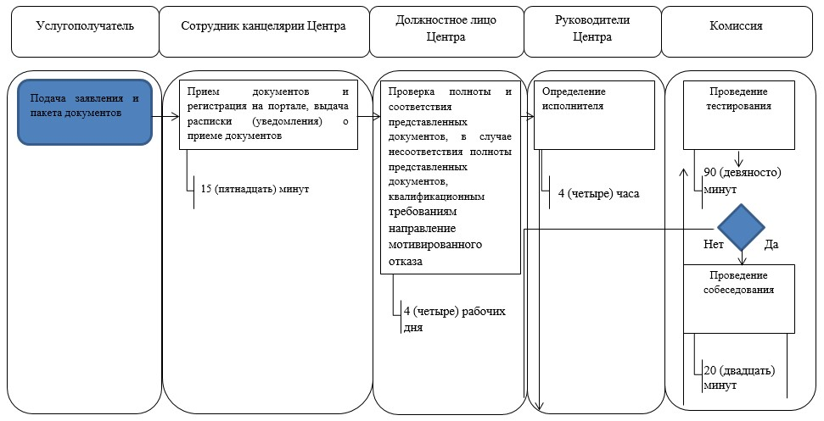

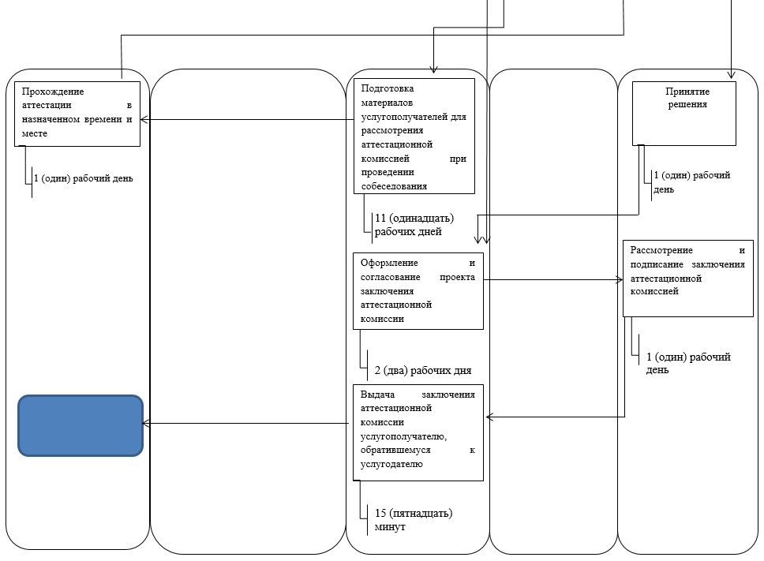

Приложение 2
к приказу Министра юстиции
Республики Казахстан
от 9 июня 2015 года № 325
Регламент государственной услуги
"Присвоение квалификации судебного эксперта"
1. Общие положения
1. Государственная услуга "Присвоение квалификации судебного эксперта" (далее – государственная услуга) оказывается Министерством юстиции Республики Казахстан (далее – услугодатель) посредством канцелярии услугодателя, Центра судебной экспертизы (далее – Центр) или через веб-портал "электронного правительства" www.egov.kz, веб-портал "Е-лицензирование" www.elicense.kz (далее – портал).
2. Форма оказания государственной услуги: электронная (частично автоматизированная), бумажная.
3. Результатом оказания государственной услуги является выдача свидетельство по форме, согласно приложению 1 к стандарту государственной услуги "Присвоение квалификации судебного эксперта", утвержденного приказом Министра юстиции Республики Казахстан от 14 мая 2015 года № 270 "Об утверждении стандартов государственных услуг в сфере судебно-экспертной деятельности" (далее – стандарт) и дополнение к свидетельству по форме, согласно приложению 1 к стандарту (зарегистрирован в Реестре государственной регистрации нормативных правовых актов за № 11339).
2. Описание порядка действий структурных подразделений
(работников) услугодателя в процессе оказания
государственной услуги
4. Основанием для начала процедуры (действия) по оказанию государственной услуги является наличие заявления или электронного запроса услугополучателя.
5. Содержание каждой процедуры (действия), входящей в состав процесса оказания государственной услуги, длительность его выполнения:
сотрудник канцелярии Центра осуществляет прием документов и регистрацию на портале, услугополучателю выдается расписка (уведомление) о приеме документов – время исполнения 15 (пятнадцать) минут;
руководитель определяет исполнителя – срок исполнения 4 (четыре) часа;
должностное лицо, ответственное за оказание государственной услуги (далее – должностное лицо), проверяет полноту и соответствие представленных документов. В случае несоответствия полноты представленных документов, квалификационным требованиям услугополучателю направляется мотивированный отказ – 4 (четыре) рабочих дней;
должностное лицо готовит материалы услугополучателей для рассмотрения квалификационной комиссией, участвует в качестве секретаря квалификационной комиссии при проведении квалификационного экзамена, ведет протокол заседания квалификационной комиссии – срок исполнения 11 (одиннадцать) рабочих дней;
услугополучатель приходит в назначенное время и место для прохождения аттестации;
квалификационная комиссия проводит тестирование – время исполнения 90 (девяносто) минут.
При положительном результате тестирования услугополучатель допускается к проверке знаний по экзаменационным билетам по определенному виду судебной экспертизы (далее – проверка знаний);
квалификационная комиссия проводит проверку знания услугополучателя – время исполнения 20 (двадцать) минут;
на основании результатов проверки знаний квалификационная комиссия принимает одно из следующих решений:
1) присвоена квалификации судебного эксперта;
2) не присвоена квалификации судебного эксперта;
при положительном решений квалификационной комиссии должностное лицо оформляет и согласовывает проект свидетельства или дополнения к свидетельству в электронном формате – срок исполнения 2 (два) рабочих дня;
председатель квалификационной комиссии рассматривает и подписывает свидетельство – срок исполнения 1 (один) рабочий день;
должностное лицо выдает свидетельство или дополнение к свидетельству услугополучателю, обратившемуся к услугодателю – 15 (пятнадцать) минут.
3. Описание порядка взаимодействия структурных подразделений
(работников) услугодателя в процессе оказания государственной
услуги
7. Перечень структурных подразделений, (работников) услугодателя, которые участвуют в процессе оказания государственной услуги:
1) сотрудник канцелярии Центра;
2) должностное лицо Центра;
3) руководители Центра;
4) квалификационная комиссия.
8. Описание последовательности процедур (действий) между структурными подразделениями (работниками) услугодателя:
сотрудник канцелярии Центра регистрирует документы услугополучателей и направляет руководителю Центра;
должностное лицо, проверяет полноту и соответствие представленных документов, в случае несоответствия полноты представленных документов, квалификационным требованиям направляет услугополучателю мотивированный отказ, готовит материалы услугополучателей для рассмотрения квалификационной комиссией при проведении квалификационного экзамена;
квалификационная комиссия проводит квалификационный экзамен;
должностное лицо по результатам квалификационного экзамена для услугополучателей, получивших положительное решение квалификационной комиссии готовит проект свидетельства или дополнения к свидетельству и направляет его руководителю;
председатель квалификационной комиссии подписывает свидетельство или дополнение к свидетельству.
4. Описание порядка использования информационных систем в
процессе оказания государственной услуги
9. Описание порядка обращения и последовательности процедур (действий) услугодателя и услугополучателя при оказании государственной услуги через портал:
1) услугополучатель проходит регистрацию на портале с помощью индивидуального идентификационного номера (далее – ИИН) (осуществляется для незарегистрированных услугополучателей государственной услуги на портале);
2) процесс 1 - процесс проверки подлинности данных о услугополучателе на портале путем ввода услугополучателем государственной услуги ИИН или пароля (процесс авторизации) на портале для получения государственной услуги;
3) процесс 2 - формирование сообщения об отказе в запрашиваемой электронной государственной услуге в связи с имеющими нарушениями в данных услугополучателя;
4) процесс 3 - выбор услугополучателем услуги, указанной в настоящем Регламенте, вывод на экран формы запроса для оказания услуги и заполнение услугополучателем формы (ввод данных) с учетом ее структуры и форматных требований;
5) процесс 4 - запрос идентификационных данных и данных о сроке действия регистрационного свидетельства ЭЦП услугополучателя в информационной системе удостоверяющего центра (далее – УЦ) и проверка срока действия регистрационного свидетельства и подлинности электронно-цифровой подписи (далее – ЭЦП) услугополучателя с использованием средства криптографической защиты услугополучателя и информационной системы УЦ;
6) процесс 5 - формирование сообщения об отказе в запрашиваемой государственной услуге в связи с неподтверждением подлинности ЭЦП услугополучателя;
7) процесс 6 - подписание посредством ЭЦП услугополучателя государственной услуги заполненной формы (введенных данных) запроса на оказание услуги;
8) процесс 7 - регистрация электронного документа (запроса услугополучателя государственной услуги) в информационной системе государственной базы данных "Е-лицензирование" (далее – ИС ГБД "Е-лицензирование") и обработка запроса в ИС ГБД "Е-лицензирование";
9) процесс 8 - проверка должностным лицом соответствия представленных услугополучателем необходимых документов;
10) процесс 9 – при наличии нарушений в данных услугополучателя государственной услуги в ИС ГБД "Е-лицензирование" формирование мотивированного отказа в запрашиваемой услуге;
11) процесс 10 – проведение квалификационного экзамена в двух этапах:
тестирование;
проверка знаний (при положительном результате тестирования);
12) процесс 11 – формирование должностным лицом Центра проекта свидетельства или дополнения к свидетельству для услугополучателей, получивших положительное решение квалификационной комиссии и направление на подпись руководителям Центра и председателю квалификационной комиссии;
13) процесс 12 – рассмотрение и подписание руководителями Центра и председателем квалификационной комиссии свидетельства или дополнения к свидетельству.
10. Пошаговые действия и решения услугодателя по оказанию государственной услуги при предоставлении услугополучателем государственной услуги документов на бумажных носителях и до момента выдачи результата государственной услуги:
1) процесс 1 - ввод должностным лицом Центра логина и пароля (процесс авторизации) в ИС ГБД "Е-лицензирование" для оказания государственной услуги и проверка в ИС ГБД "Е-лицензирование" подлинности данных о зарегистрированном сотруднике через логин и пароль;
2) процесс 2 - формирование ИС ГБД "Е-лицензирование" сообщения об отказе в авторизации в связи с имеющимися нарушениями в данных сотрудника;
3) процесс 3 - выбор должностным лицом Центра, указанной в настоящем Регламенте, вывод на экран формы запроса для оказания услуги, и ввод должностным лицом заявления и формы сведений услугополучателя государственной услуги на бумажных носителях;
4) процесс 4 - направление запроса через шлюз "электронного правительства" (далее – ШЭП) в государственную базу данных "Физические лица" (далее – ГБД ФЛ) о данных получателя государственной услуги и проверка наличия данных услугополучателя государственной услуги в ГБД ФЛ;
5) процесс 5 - формирование сообщения о невозможности получения данных в связи с отсутствием данных услугополучателя государственной услуги в ГБД ФЛ;
6) процесс 6 - заполнение должностным лицом Центра формы сведений в части отметки о наличии заявления и сведений, предоставленных услугополучателем в бумажной форме, и прикрепление их к форме сведений;
7) процесс 7 - регистрация запроса в ИС ГБД "Е-лицензирование" и обработка услуги в ИС ГБД "Е-лицензирование" и проверка услугодателем соответствия представления услугополучателем необходимых документов;
8) процесс 8 - формирование сообщения об отказе в запрашиваемой услуге в связи с имеющимися нарушениями в данных услугополучателя государственной услуги в ИС ГБД "Е-лицензирование";
9) процесс 9 – проведение квалификационного экзамена в двух этапах:
тестирование;
проверка знаний (при положительном результате тестирования);
10) процесс 10 - формирование должностным лицом Центра проекта свидетельства или дополнения к свидетельству для услугополучателей, получивших положительное решение квалификационной комиссии, направление на подпись руководителям Центра и председателю квалификационной комиссии;
11) процесс 11 – рассмотрение и подписание руководителями Центра и председателем квалификационной комиссии свидетельства или дополнения к свидетельству;
12) процесс 12 – получение услугополучателем государственной услуги результата услуги (свидетельства или дополнения к свидетельству) сформированной ИС ГБД "Е-лицензирование".
Подробное описание последовательности процедур (действий), взаимодействий структурных подразделений (работников) услугодателя в процессе оказания государственной услуги, а также порядка использования информационных систем в процессе оказания государственной услуги приведен в справочнике бизнес-процессов оказания государственной услуги "Присвоение квалификации судебного эксперта" согласно приложению к настоящему Регламенту.
Приложение
к регламенту государственной услуги
"Присвоение квалификации судебного эксперта"
Справочник
бизнес-процессов оказания государственной услуги
"Присвоение квалификации судебного эксперта"
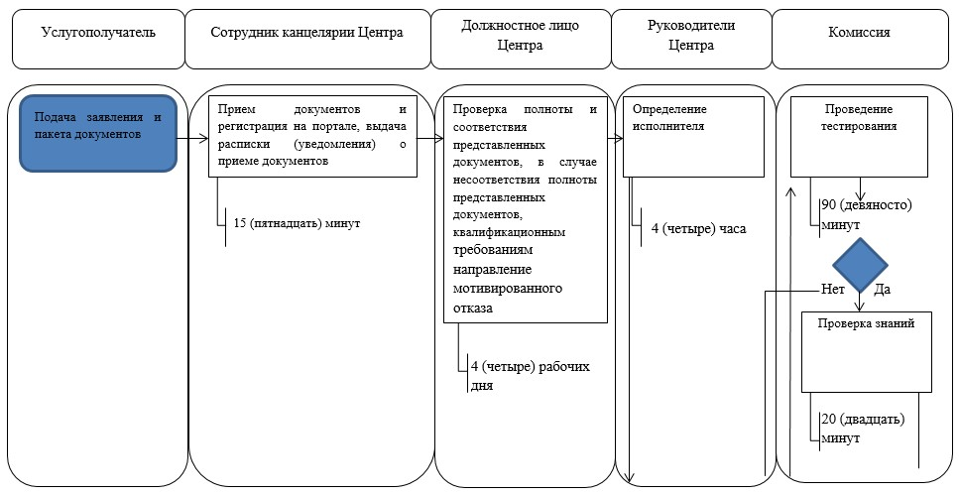

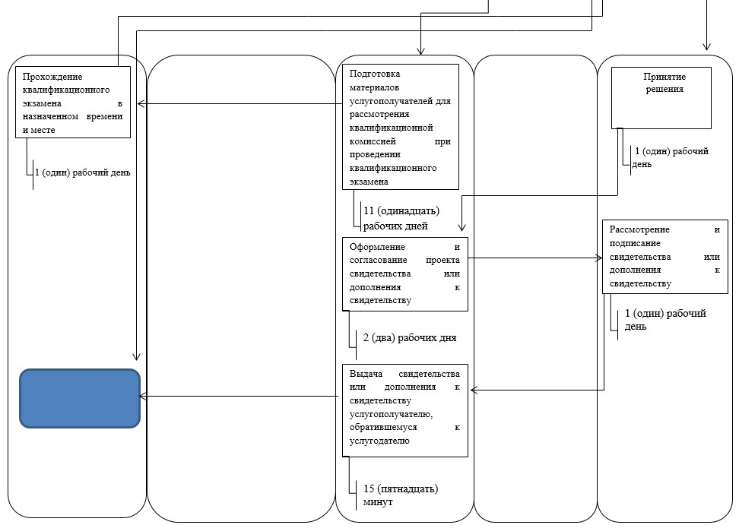

Приложение 3
к приказу Министра юстиции
Республики Казахстан
от 9 июня 2015 года № 325
Сноска. Приказ дополнен Приложением 3 в соответствии с приказом Министра юстиции РК от 01.06.2017 № 664 (вводится в действие по истечении десяти календарных дней после дня его первого официального опубликования).
Регламент государственной услуги
"Аттестация судебно-медицинских, судебно-психиатрических, судебно-наркологических экспертов"
Глава 1. Общие положения
1. Государственная услуга "Аттестация судебно-медицинских, судебно-психиатрических, судебно-наркологических экспертов" (далее – государственная услуга) оказывается Министерством юстиции Республики Казахстан (далее – услугодатель).
Прием заявления и выдача результата оказания государственной услуги осуществляется через:
1) канцелярию услугодателя;
2) канцелярию Республиканского государственного казенного предприятия "Центр судебной медицины Министерства юстиции Республики Казахстан" (далее – Центр);
3) веб-портал "электронного правительства" www.egov.kz (далее – портал).
2. Форма оказания государственной услуги: электронная (частично автоматизированная), бумажная.
3. Результат оказания государственной услуги – аттестационное свидетельство (далее – свидетельство) по форме, согласно приложению 1 к стандарту государственной услуги "Аттестация судебно-медицинских, судебно-психиатрических, судебно-наркологических экспертов", утвержденного приказом Министра юстиции Республики Казахстан от 14 мая 2015 года № 270 "Об утверждении стандартов государственных услуг в области судебно-экспертной деятельности" (зарегистрирован в Реестре государственной регистрации нормативных правовых актов за № 11339) (далее – Стандарт) либо мотивированный ответ об отказе в оказании государственной услуги по основаниям, установленным пунктом 10 Стандарта.
Глава 2. Описание порядка действий структурных подразделений (работников) услугодателя в процессе оказания государственной услуги
4. Основанием для начала процедуры (действия) по оказанию государственной услуги является наличие заявления или электронного заявления услугополучателя с приложением документов согласно перечню, предусмотренному пунктом 9 Стандарта.
5. Содержание каждой процедуры (действия), входящей в состав процесса оказания государственной услуги, длительность его выполнения:
сотрудник канцелярии услугодателя/Центра осуществляет прием документов и регистрацию, услугополучателю выдается расписка (уведомление) о приеме документов – время исполнения 15 (пятнадцать) минут. В случае поступления заявления в канцелярию услугодателя, сотрудник канцелярии услугодателя перенаправляет заявление в Центр – время исполнения 2 (два) часа;
руководитель Центра определяет исполнителя – срок исполнения 4 (четыре) часа;
должностное лицо Центра, ответственное за оказание государственной услуги (далее – должностное лицо), проверяет полноту представленных документов. В случае несоответствия полноты представленных документов, услугополучателю направляется письменный мотивированный ответ о прекращении рассмотрения заявления либо письменный мотивированный ответ об отказе в оказании государственной услуги по основаниям, установленным пунктом 10 Стандарта – срок исполнения 2 (два) рабочих дня;
должностное лицо Центра готовит материалы услугополучателей для рассмотрения аттестационной комиссией при проведении собеседования, участвует в качестве секретаря аттестационной комиссии при проведении собеседования, ведет протокол заседания аттестационной комиссии – срок исполнения 8 (восемь) рабочих дней;
услугополучатель приходит в назначенное время и место для прохождения аттестации;
аттестационная комиссия проводит тестирование – время исполнения 50 (пятьдесят) минут;
при положительном результате тестирования услугополучатель допускается к собеседованию;
аттестационная комиссия проводит собеседование с услугополучателем – время исполнения 20 (двадцать) минут;
на основании результатов собеседования аттестационная комиссия принимает одно из следующих решений:
1) аттестован;
2) подлежит повторной аттестации;
3) не аттестован;
при отрицательном результате тестирования услугополучатель не допускается к собеседованию;
решение аттестационной комиссии оформляется в виде заключения аттестационной комиссии;
должностное лицо Центра оформляет и согласовывает с руководителем Центра проект заключения аттестационной комиссии в электронном формате – срок исполнения 2 (два) рабочих дня;
председатель аттестационной комиссии рассматривает и подписывает заключение аттестационной комиссии – срок исполнения 1 (один) рабочий день;
должностное лицо Центра выдает заключение аттестационной комиссии услугополучателю, обратившемуся к услугодателю – 15 (пятнадцать) минут. В случае
Глава 3. Описание порядка взаимодействия структурных подразделений (работников) услугодателя в процессе оказания государственной услуги
6. Перечень структурных подразделений (работников) услугодателей, которые участвуют в процессе оказания государственной услуги:
1) сотрудник канцелярии Центра;
2) должностное лицо Центра;
3) руководители Центра;
4) аттестационная комиссия.
7. Описание последовательности процедур (действий) между структурными подразделениями (работниками) услугодателя:
сотрудник канцелярии Центра регистрирует документы услугополучателей и направляет руководителю;
должностное лицо, проверяет полноту и соответствие представленных документов, в случае несоответствия полноты представленных документов, направляет услугополучателю мотивированный ответ, готовит материалы услугополучателей для рассмотрения аттестационной комиссией при проведении собеседования;
аттестационная комиссия проводит аттестацию;
должностное лицо по результатам аттестаций готовит проект заключения аттестационной комиссии и направляет его руководителю для согласования;
председатель аттестационной комиссии подписывает заключение аттестационной комиссии.
Глава 4. Описание порядка использования информационных систем в процессе оказания государственной услуги
9. Описание порядка обращения и последовательности процедур (действий) услугодателя и услугополучателя при оказании государственной услуги через портал:
1) услугополучатель проходит регистрацию на портале с помощью индивидуального идентификационного номера (далее – ИИН) (осуществляется для незарегистрированных услугополучателей государственной услуги на портале);
2) процесс 1 – процесс проверки подлинности данных о услугополучателе на портале путем ввода услугополучателем государственной услуги ИИН или пароля (процесс авторизации) на портале для получения государственной услуги;
3) процесс 2 – формирование сообщения об отказе в запрашиваемой электронной государственной услуге в связи с имеющими нарушениями в данных услугополучателя;
4) процесс 3 – выбор услугополучателем услуги, указанной в настоящем Регламенте, вывод на экран формы запроса для оказания услуги и заполнение услугополучателем формы (ввод данных) с учетом ее структуры и форматных требований;
5) процесс 4 – запрос идентификационных данных и данных о сроке действия регистрационного свидетельства электронно-цифровой подписи (далее – ЭЦП)услугополучателя в информационной системе удостоверяющего центра (далее – УЦ) и проверка срока действия регистрационного свидетельства и подлинности ЭЦП услугополучателя с использованием средства криптографической защиты услугополучателя и информационной системы УЦ;
6) процесс 5 – формирование сообщения об отказе в запрашиваемой государственной услуге в связи с не подтверждением подлинности ЭЦП услугополучателя;
7) процесс 6 – подписание посредством ЭЦП услугополучателя государственной услуги заполненной формы (введенных данных) запроса на оказание услуги;
8) процесс 7 – регистрация электронного документа (запроса услугополучателя государственной услуги) в информационной системе государственной базы данных "Е-лицензирование" (далее – ИС ГБД "Е-лицензирование") и обработка запроса в ИС ГБД "Е-лицензирование";
9) процесс 8 – проверка должностным лицом соответствия представленных услугополучателем необходимых документов;
10) процесс 9 – при наличии нарушений в данных услугополучателя государственной услуги в ИС ГБД "Е-лицензирование"формирование мотивированного отказа в запрашиваемой услуге;
11) процесс 10 – проведение аттестации в двух этапах:
тестирование;
собеседование (при положительном результате тестирования);
12) процесс 11 – формирование должностным лицом Центра проекта заключения аттестационной комиссии, направление на подпись руководителям Центра и председателю аттестационной комиссии;
13) процесс 12 – рассмотрение и подписание руководителями Центра и председателем аттестационной комиссии аттестационного свидетельства.
10. Пошаговые действия и решения услугодателя по оказанию государственной услуги при предоставлении услугополучателем государственной услуги документов на бумажных носителях и до момента выдачи результата государственной услуги:
1) процесс 1 – ввод должностным лицом Центра логина и пароля (процесс авторизации) в ИС ГБД "Е-лицензирование" для оказания государственной услуги и проверка в ИС ГБД "Е-лицензирование" подлинности данных о зарегистрированном сотруднике через логин и пароль;
2) процесс 2 – формирование ИС ГБД "Е-лицензирование" сообщения об отказе в авторизации в связи с имеющимися нарушениями в данных сотрудника;
3) процесс 3 – выбор должностным лицом Центра, указанной в настоящем Регламенте, вывод на экран формы запроса для оказания услуги, и ввод должностным лицом заявления и формы сведений услугополучателя государственной услуги на бумажных носителях;
4) процесс 4 – направление запроса через шлюз "электронного правительства" (далее – ШЭП) в государственную базу данных "Физические лица" (далее – ГБД ФЛ) о данных получателя государственной услуги и проверка наличия данных услугополучателя государственной услуги в ГБД ФЛ;
5) процесс 5 – формирование сообщения о невозможности получения данных в связи с отсутствием данных услугополучателя государственной услуги в ГБД ФЛ;
6) процесс 6 – заполнение формы запроса в части отметки о наличии заявления и сведений в бумажной форме и внесение должностным лицом Центра, предоставленных получателем государственной услуги и прикрепление их к форме запроса;
7) процесс 7 – регистрация запроса в ИС ГБД "Е-лицензирование" и обработка услуги в ИС ГБД "Е-лицензирование" и проверка услугодателем соответствия представления услугополучателем необходимых документов;
8) процесс 8 – формирование сообщения об отказе в запрашиваемой услуге в связи с имеющимися нарушениями в данных услугополучателя государственной услуги в ИС ГБД "Е-лицензирование";
9) процесс 9 – проведение аттестации в двух этапах:
тестирование;
собеседование (при положительном результате тестирования);
10) процесс 10 – формирование должностным лицом Центра проекта заключения аттестационной комиссии, направление на подпись руководителям Центра и председателю аттестационной комиссии;
11) процесс 11 – рассмотрение и подписание руководителями Центра и председателем аттестационной комиссии заключения аттестационной комиссии;
12) процесс 12 – получение услугополучателем государственной услуги результата услуги (заключение аттестационной комиссии) сформированной ИС ГБД "Е-лицензирование".
Подробное описание последовательности процедур (действий), взаимодействий структурных подразделений (работников) услугодателя в процессе оказания государственной услуги, а также порядка использования информационных систем в процессе оказания государственной услуги приведен в справочнике бизнес-процессов оказания государственной услуги "Аттестация судебно-медицинских, судебно-психиатрических, судебно-наркологических экспертов" согласно приложению к настоящему Регламенту.
Приложение
к регламенту государственной услуги
"Аттестация судебно-медицинских,
судебно-психиатрических,
судебно-наркологических
экспертов"
Справочник
бизнес-процессов оказания государственной услуги
"Аттестация судебно-медицинских, судебно-психиатрических, судебно-наркологических экспертов"

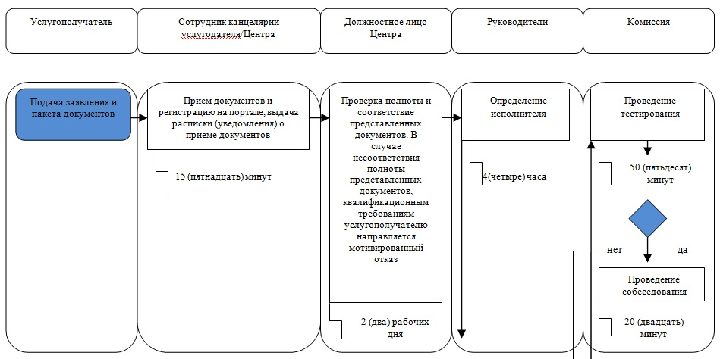

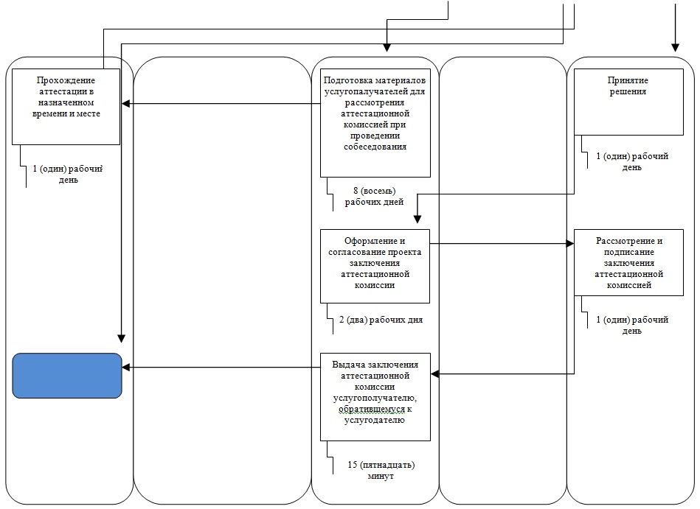

Приложение 4
к приказу Министра юстиции
Республики Казахстан
от 9 июня 2015 года № 325
Сноска. Приказ дополнен Приложением 4 в соответствии с приказом Министра юстиции РК от 01.06.2017 № 664 (вводится в действие по истечении десяти календарных дней после дня его первого официального опубликования).
Регламент государственной услуги
"Присвоение квалификации на право производства определенного вида судебно-медицинской, судебно-психиатрической и судебно-наркологической экспертиз"
Глава 1. Общие положения
1. Государственная услуга "Аттестация судебно-медицинских, судебно-психиатрических, судебно-наркологических экспертов" (далее – государственная услуга) оказывается Министерством юстиции Республики Казахстан (далее – услугодатель).
Прием заявления и выдача результата оказания государственной услуги осуществляется через:
1) канцелярию услугодателя;
2) канцелярию Республиканского государственного казенного предприятия "Центр судебной медицины Министерства юстиции Республики Казахстан" (далее – Центр);
3) веб-портал "электронного правительства" www.egov.kz (далее – портал).
2. Форма оказания государственной услуги: электронная (частично автоматизированная), бумажная.
3. Результат оказания государственной услуги:
1) квалификационное свидетельство судебного эксперта на право производства определенного вида судебной экспертизы (далее – свидетельство) по форме согласно приложению 1 к стандарту государственной услуги "Присвоение квалификации на право производства определенного вида судебно-медицинской, судебно-психиатрической и судебно-наркологической экспертиз", утвержденного приказом Министра юстиции Республики Казахстан от 14 мая 2015 года № 270 "Об утверждении стандартов государственных услуг в области судебно-экспертной деятельности" (зарегистрирован в Реестре государственной регистрации нормативных правовых актов за № 11339) (далее – Стандарт) либо мотивированный ответ об отказе в оказании государственной услуги по основаниям, установленным пунктом 10 Стандарта. Свидетельство выдается при положительном прохождении квалификационного экзамена.
2) дополнение к квалификационному свидетельству судебного эксперта на право производства определенного вида судебной экспертизы (далее – дополнение к свидетельству) по форме согласно приложению 2 к Стандарту либо мотивированный ответ об отказе в оказании государственной услуги по основаниям, установленным пунктом 10 Стандарта. Дополнение к свидетельству выдается услугополучателю, имеющему свидетельство при положительной сдаче квалификационного экзамена.
Глава 2. Описание порядка действий структурных подразделений
(работников) услугодателя в процессе оказания государственной услуги
4. Основанием для начала процедуры (действия) по оказанию государственной услуги является наличие заявления или электронного заявления услугополучателя с приложением документов согласно перечню, предусмотренному пунктом 9 Стандарта.
5. Содержание каждой процедуры (действия), входящей в состав процесса оказания государственной услуги, длительность его выполнения:
сотрудник канцелярии услугодателя/Центра осуществляет прием документов и регистрацию, услугополучателю выдается расписка (уведомление) о приеме документов – время исполнения 15 (пятнадцать) минут. В случае поступления заявления в канцелярию услугодателя, сотрудник канцелярии услугодателя перенаправляет заявление в Центр – время исполнения 2 (два) часа;
руководитель Центра определяет исполнителя – срок исполнения 4 (четыре) часа;
должностное лицо Центра, ответственное за оказание государственной услуги (далее – должностное лицо), проверяет полноту представленных документов. В случае несоответствия полноты представленных документов, услугополучателю направляется письменный мотивированный ответ о прекращении рассмотрения заявления либо письменный мотивированный ответ об отказе в оказании государственной услуги по основаниям, установленным пунктом 10 Стандарта – срок исполнения 2 (два) рабочих дня;
должностное лицо Центра готовит материалы услугополучателей для рассмотрения квалификационной комиссией, участвует в качестве секретаря квалификационной комиссии при проведении квалификационного экзамена, ведет протокол заседания квалификационной комиссии – срок исполнения 8 (восемь) рабочих дней;
услугополучатель приходит в назначенное время и место для прохождения аттестации;
квалификационная комиссия проводит тестирование – время исполнения 50 (пятьдесят) минут;
при положительном результате тестирования услугополучатель допускается к проверке знаний по экзаменационным билетам по определенному виду судебной экспертизы (далее – проверка знаний);
квалификационная комиссия проводит проверку знания услугополучателя – время исполнения 20 (двадцать) минут;
на основании результатов проверки знаний квалификационная комиссия принимает одно из следующих решений:
1) присвоена квалификация судебного эксперта;
2) не присвоена квалификация судебного эксперта;
при положительном решений квалификационной комиссии должностное лицо Центра оформляет и согласовывает с руководителем Центра проект свидетельства или дополнения к свидетельству в электронном формате – срок исполнения 2(два) рабочих дня;
председатель квалификационной комиссии рассматривает и подписывает свидетельство – срок исполнения 1 (один) рабочий день;
должностное лицо Центра выдает свидетельство или дополнение к свидетельству услугополучателю, обратившемуся к услугодателю – 15 (пятнадцать) минут;
при отрицательном результате тестирования услугополучатель не допускается к проверке знаний.
Глава 3. Описание порядка взаимодействия структурных подразделений (работников) услугодателя в процессе оказания государственной услуги
6. Перечень структурных подразделений, (работников) услугодателя, которые участвуют в процессе оказания государственной услуги:
1) сотрудник канцелярии Центра;
2) должностное лицо Центра;
3) руководители Центра;
4) квалификационная комиссия.
7. Описание последовательности процедур (действий) между структурными подразделениями (работниками) услугодателя:
сотрудник канцелярии Центра регистрирует документы услугополучателей и направляет руководителю Центра;
должностное лицо, проверяет полноту и соответствие представленных документов, в случае несоответствия полноты представленных документов, квалификационным требованиям направляет услугополучателю мотивированный отказ, готовит материалы услугополучателей для рассмотрения квалификационной комиссией при проведении квалификационного экзамена;
квалификационная комиссия проводит квалификационный экзамен;
должностное лицо по результатам квалификационного экзамена для услугополучателей, получивших положительное решение квалификационной комиссии готовит проект свидетельства или дополнения к свидетельству и направляет его руководителю;
председатель квалификационной комиссии подписывает свидетельство или дополнение к свидетельству.
Глава 4. Описание порядка использования информационных систем в процессе оказания государственной услуги
8. Описание порядка обращения и последовательности процедур (действий) услугодателя и услугополучателя при оказании государственной услуги через портал:
1) услугополучатель проходит регистрацию на портале с помощью индивидуального идентификационного номера (далее – ИИН) (осуществляется для незарегистрированных услугополучателей государственной услуги на портале);
2) процесс 1 – процесс проверки подлинности данных о услугополучателе на портале путем ввода услугополучателем государственной услуги ИИН или пароля (процесс авторизации) на портале для получения государственной услуги;
3) процесс 2 – формирование сообщения об отказе в запрашиваемой электронной государственной услуге в связи с имеющими нарушениями в данных услугополучателя;
4) процесс 3 – выбор услугополучателем услуги, указанной в настоящем Регламенте, вывод на экран формы запроса для оказания услуги и заполнение услугополучателем формы (ввод данных) с учетом ее структуры и форматных требований;
5) процесс 4 – запрос идентификационных данных и данных о сроке действия регистрационного свидетельства ЭЦП услугополучателя в информационной системе удостоверяющего центра (далее – УЦ) и проверка срока действия регистрационного свидетельства и подлинности электронно-цифровой подписи (далее – ЭЦП) услугополучателя с использованием средства криптографической защиты услугополучателя и информационной системы УЦ;
6) процесс 5 – формирование сообщения об отказе в запрашиваемой государственной услуге в связи с не подтверждением подлинности ЭЦП услугополучателя;
7) процесс 6 – подписание посредством ЭЦП услугополучателя государственной услуги заполненной формы (введенных данных) запроса на оказание услуги;
8) процесс 7 – регистрация электронного документа (запроса услугополучателя государственной услуги) в информационной системе государственной базы данных "Е-лицензирование" (далее – ИС ГБД "Е-лицензирование") и обработка запроса в ИС ГБД "Е-лицензирование";
9) процесс 8 – проверка должностным лицом соответствия представленных услугополучателем необходимых документов;
10) процесс 9 – при наличии нарушений в данных услугополучателя государственной услуги в ИС ГБД "Е-лицензирование"формирование мотивированного отказа в запрашиваемой услуге;
11) процесс 10 – проведение квалификационного экзамена в двух этапах:
тестирование;
проверка знаний (при положительном результате тестирования);
12) процесс 11 – формирование должностным лицом Центра проекта свидетельства или дополнения к свидетельству для услугополучателей, получивших положительное решение квалификационной комиссии и направление на подпись руководителям Центра и председателю квалификационной комиссии;
13) процесс 12 –рассмотрение и подписание руководителями Центра и председателем квалификационной комиссии свидетельства или дополнения к свидетельству.
9. Пошаговые действия и решения услугодателя по оказанию государственной услуги при предоставлении услугополучателем государственной услуги документов на бумажных носителях и до момента выдачи результата государственной услуги:
1) процесс 1 – ввод должностным лицом Центра логина и пароля (процесс авторизации) в ИС ГБД "Е-лицензирование" для оказания государственной услуги и проверка в ИС ГБД "Е-лицензирование" подлинности данных о зарегистрированном сотруднике через логин и пароль;
2) процесс 2 – формирование ИС ГБД "Е-лицензирование" сообщения об отказе в авторизации в связи с имеющимися нарушениями в данных сотрудника;
3) процесс 3 – выбор должностным лицом Центра, указанной в настоящем Регламенте, вывод на экран формы запроса для оказания услуги, и ввод должностным лицом заявления и формы сведений услугополучателя государственной услуги на бумажных носителях;
4) процесс 4 – направление запроса через шлюз "электронного правительства" (далее – ШЭП) в государственную базу данных "Физические лица" (далее – ГБД ФЛ) о данных получателя государственной услуги и проверка наличия данных услугополучателя государственной услуги в ГБД ФЛ;
5) процесс 5 – формирование сообщения о невозможности получения данных в связи с отсутствием данных услугополучателя государственной услуги в ГБД ФЛ;
6) процесс 6 – заполнение должностным лицом Центра формы сведений в части отметки о наличии заявления и сведений, предоставленных услугополучателем в бумажной форме, и прикрепление их к форме сведений;
7) процесс 7 – регистрация запроса в ИС ГБД "Е-лицензирование" и обработка услуги в ИС ГБД "Е-лицензирование" и проверка услугодателем соответствия представления услугополучателем необходимых документов;
8) процесс 8 – формирование сообщения об отказе в запрашиваемой услуге в связи с имеющимися нарушениями в данных услугополучателя государственной услуги в ИС ГБД "Е-лицензирование";
9) процесс 9 – проведение квалификационного экзамена в двух этапах:
тестирование;
проверка знаний (при положительном результате тестирования);
10) процесс 10 – формирование должностным лицом Центра проекта свидетельства или дополнения к свидетельству для услугополучателей, получивших положительное решение квалификационной комиссии, направление на подпись руководителям Центра и председателю квалификационной комиссии;
11) процесс 11 – рассмотрение и подписание руководителями Центра и председателем квалификационной комиссии свидетельства или дополнения к свидетельству;
12) процесс 12 – получение услугополучателем государственной услуги результата услуги (свидетельства или дополнения к свидетельству) сформированной ИС ГБД "Е-лицензирование".
Подробное описание последовательности процедур (действий), взаимодействий структурных подразделений (работников) услугодателя в процессе оказания государственной услуги, а также порядка использования информационных систем в процессе оказания государственной услуги приведен в справочнике бизнес-процессов оказания государственной услуги "Присвоение квалификации на право производства определенного вида судебно-медицинской, судебно-психиатрической и судебно-наркологической экспертиз" согласно приложению к настоящему Регламенту.
Приложение
к регламенту государственной услуги
"Присвоение квалификации
на право производства
определенного вида судебно-
медицинской, судебно-
психиатрической и судебно-
наркологической экспертиз"
Справочник
бизнес-процессов оказания государственной услуги "Присвоение квалификации на право производства определенного вида судебно-медицинской, судебно-психиатрической и судебно-наркологической экспертиз"

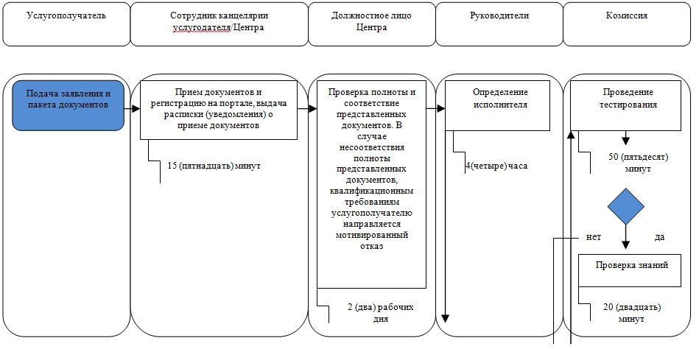

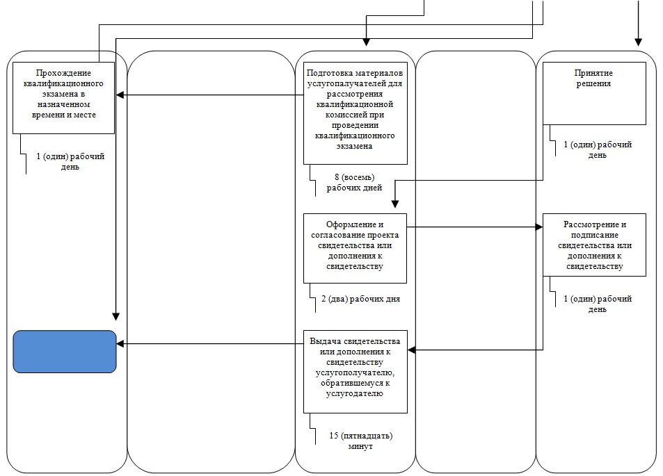

© 2012. РГП на ПХВ «Институт законодательства и правовой информации Республики Казахстан» Министерства юстиции Республики Казахстан

